Информация к проекту решения по заявлению:
1.2 Сароян С. М.
Земельный участок:
адрес: обл. Новосибирская, г. Новосибирск, р-н. Калининский, ул. Малая Кропоткина, дом 56;
кадастровый номер. 54:35:042580;
площадь- 839 кв.м.;
Планшет № 1995
Зонирование: Зона коммунальных и складских объектов (П-2)
Запрос: ««для индивидуального жилищного строительства (2.1)»»
Планируется: для оформления земельного участка, образовавшегося путем перераспределения земель, находящихся в государственной собственности, и земельного участка с кадастровым номером 54:35:042580:6.

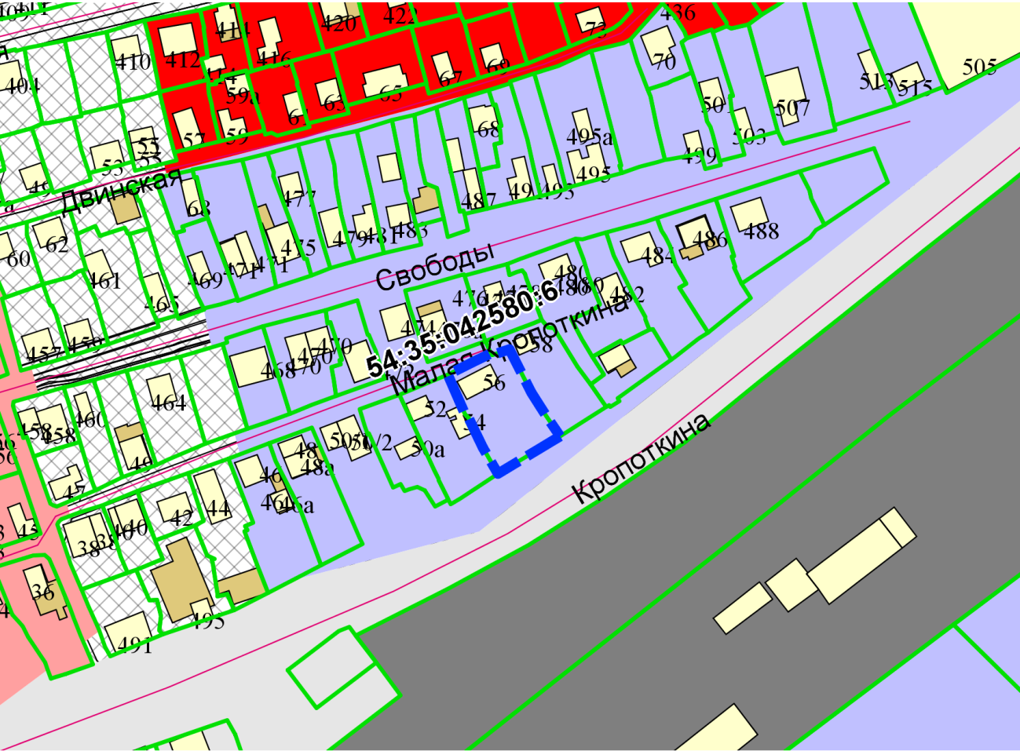
П-2
Приложения к заявлению:

